|  |  |
| --- | --- |
|  | **Министерство науки и высшего образования Российской Федерации**  **Федеральное государственное бюджетное образовательное учреждение**  **высшего образования**  **«Московский государственный технический университет**  **имени Н.Э. Баумана**  **(национальный исследовательский университет)»** |

ФАКУЛЬТЕТ Робототехника и комплексная автоматизация

КАФЕДРА Системы автоматизированного проектирования (РК-6)

**РАСЧЕТНО-ПОЯСНИТЕЛЬНАЯ ЗАПИСКА**

***К НАУЧНО-ИССЛЕДОВАТЕЛЬСКОЙ РАБОТЕ***

***на тему:***

***«Архитектура web-приложения, обеспечивающего построение графовых моделей»***

Студент РК6-82Б  **Н.В. Журавлев**



(Группа) (Подпись, дата) (И.О.Фамилия)

Руководитель курсовой работы (проекта) **_________________ А.П. Соколов**

(Подпись, дата) (И.О.Фамилия)

*Москва, 2023 г.*

**Оглавление**

Введение 3

Выбор алгоритмов визуализации и обхода графа 3

Архитектура 3

Список литературы 4

# Введение

Применение ориентированных графов очень удобно для построения архитектур процессов обработки данных. Самым очевидным примером является задача автоматизированного проектирования. Эта задача предполагает, как правило, постановку и решение некоторой обратной задачи, которая в свою очередь, часто, решается путём многократного решения прямых задач.

Прямые задачи решаются одними методами, тогда как обратные - другими. Эти процессы могут быть отделены друг от друга за счет применения единого уровня абстракции. Очевидным способом реализации такого уровня абстракции стало использование ориентированных графов.

Для решения данных подзадач необходимо определить, что известно о графе, который будет изучаться. Дан ориентированный граф, возможно содержащий циклы и селекторы, так же переходы из узла самого в себя, имеет селекторы для выбора дальнейшего продвижения. Так же для вершин, в которые входит несколько рёбр, требуется синхронизация - необходимо, чтобы в неё зашли заранее определённые ребра.

Для разработки визуализатора графовых моделей необходимо разбить эту задачу на подзадачи. Результат разбиения представлен в заметке от 2022.12.23[1].

# Выбор алгоритмов визуализации и обхода графа

Была проведена работа по изучению алгоритмов визуализации графов, выделены основные их виды. После просмотра на практике были выделены недостатки и особенности каждого из них, после чего принято решение об использовании алгоритма dot (описание представлено в заметке от 2023.03.07[1]).

Разобраны виды обхода графов, однако из-за специфичности задачи было принято решение о создании собственного алгоритма. Особенностями большем всего влияющие на решение создания алгоритма являются - наличие селекторов, проход не всегда по всему графу. Описание разработанного алгоритма представлено в заметке от 2023.02.01[1].

# Архитектура

Для разработки было принято решение использовать язык программирования Python3.10 и библиотеку networkx для работу с графом.  
В реализации программы должны быть реализованы четыре главных сценария действия: Открыть из файла, создание графа, сохранение в файлы, обойти  
граф. Общий вид схемы модулей представлен на рисунке 1.

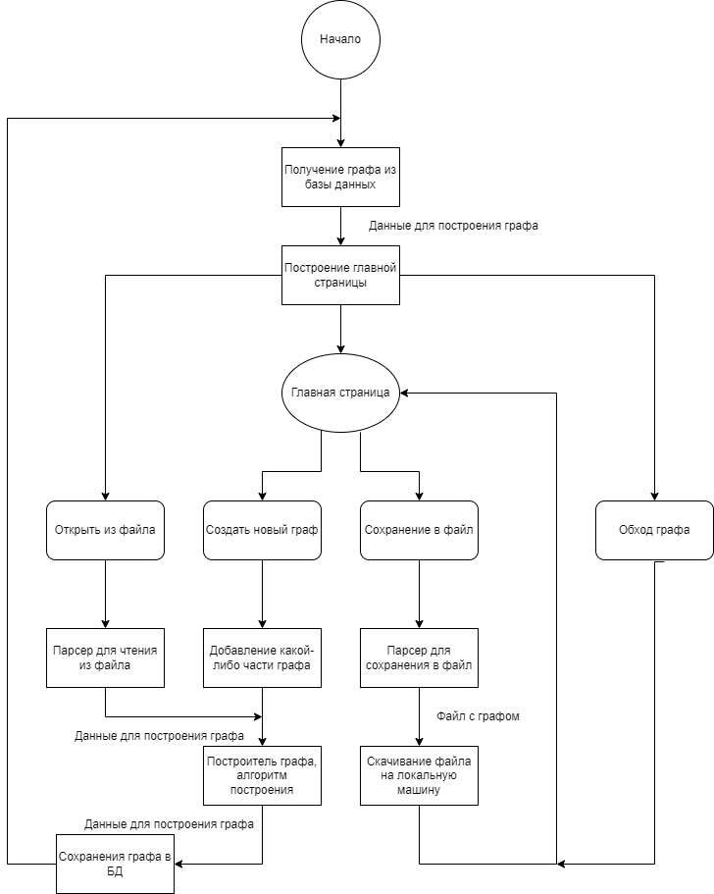

# Список литературы

[1] Крехтунова Д., Ершов В., Муха В., Тришин И., Василян А. Р., Журавлев Н.В. Разработка систем инженерного анализа и ресурсоемкого ПО (rndhpc): Научно-исследовательские заметки. / Под редакцией Соколова А.П. [Электронный ресурс] - Mосква: 2021. - 85 с. URL: https://arch.rk6.bmstu.ru (облачный сервис кафедры РК6)